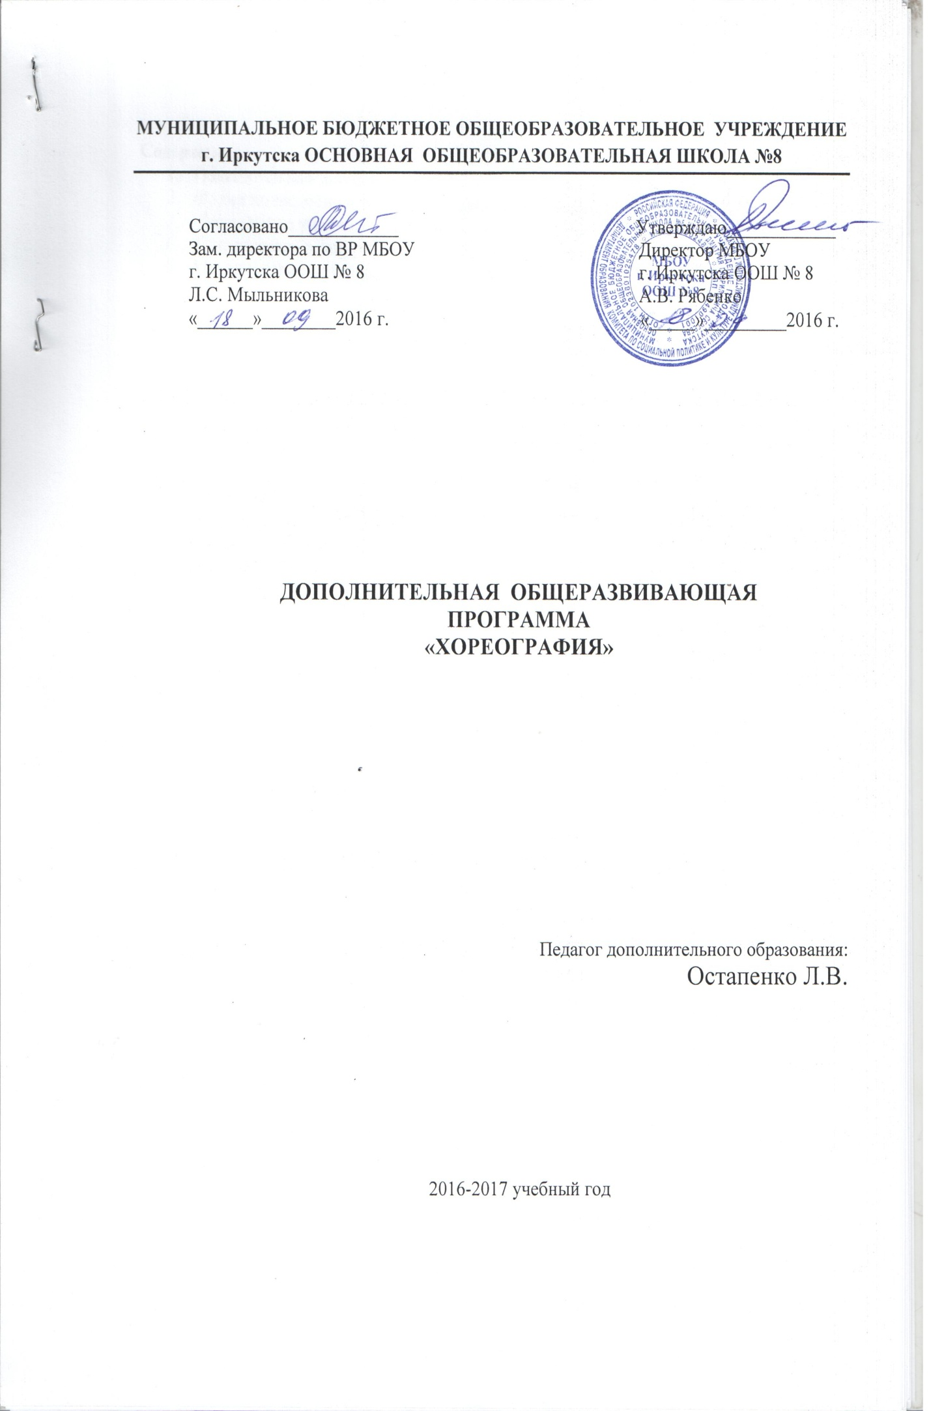

Содержание
- Пояснительная записка
- Форма подведения итогов и критерии определения результативности
- Содержание учебного материала
- Тематическое планирование
- Методические материалы и литература

Пояснительная записка.
Танец имеет огромное значение как средство воспитания национального самосознания. Получение сведений о танцах разных народов и различных эпох необходимо, т.к. каждый народ имеет свои, только ему присущие танцы, в которых отражены его душа, его история, его обычаи и характер.
Рабочая программа составлена на основе программы по ритмической пластике «Ритмическая мозаика» под редакцией А. И. Бурениной.
Цели и задачи программы
Образовательная цель программы: приобщение детей к различным видам народного танца, эстрадного танца и другим видам танцевального искусства.
Развивающая цель программы: воспитание единого комплекса физических и духовных качеств: гармоническое телосложение, хорошее здоровье и выносливость, артистизм и благородство.
Воспитательная цель программы: профессиональная ориентация и самоопределение ребёнка.
Задачи:
Обучающие:
- ознакомление с основами классического танца, позициями рук и ног;
- ознакомление с основными движениями танца;
- ознакомление с историей развития русского народного танца.
- дать представление о танцевальном образе;
- дать всем детям первоначальную хореографическую подготовку, выявить их склонности и способности;
Развивающие:
- способствовать эстетическому развитию и самоопределению ребёнка; - развитие выразительности и осмысленности исполнения танцевальных движений;
-развитие творческих способностей;

-гармоническое развитие танцевальных и музыкальных способностей, памяти и внимания;
- развитие психических познавательных процессов — память, внимание, мышление, воображение;
- развитие мышечного чувства, правильной осанки, умения управлять своим телом.
Воспитательные:
- воспитание этнической компетентности, доброжелательного отношения к людям других наций.
- воспитание культуры поведения и общения;
- воспитание умений работать в коллективе;
- привитие интереса к занятиям, любовь к танцам;

Актуальность и новизна данного образовательного курса заключается в том, что у современных школьников ярко выражен интерес к танцевальному искусству, и мы, взрослые, должны сделать всё, чтобы приобщить детей к творческой деятельности. Вместе с детьми создаём ритмические импровизации, танцевальные композиции, а также народные костюмы. Коллективные творческие проекты дети демонстрируют на народных праздниках, концертах.
Данная программа построена на изучении танцев различных народностей . Потребность в такой программе очень большая. В отличие от существующих программ по хореографии, в которых главное внимание уделяется технике движения, создание образа сопровождает высоко технически исполненная композиция, в данной программе на первое место ставится именно образная, духовная сторона народного танца. Целью данной программы является не танец, а ребёнок, в котором формируется система ценностей, основанная на традиционной культуре.
На занятиях хореографией, ритмикой и пластической гимнастикой дети, танцуя, учатся: координировать движения, развивают гибкость и пластику, изучают основы позиций и положения рук и ног в танце.
Танец – это богатое по своей сути явление, в которое слилось воедино и ритм, и движение, и самовыражение, самосовершенствование, и энергия, и задор. Эта прекрасная возможность стать здоровым, жизнерадостным, грандиозным и уверенным в себе независимо от возраста, танцевального опыта и способностей.
В танце, как и в спорте, в дополнение к таланту и вдохновении нужна техника. Занятий детей танцами дисциплинируют, помогают лучшему согласованию мысли и действий, воспитывают одаренную, трудовую, физически крепкую, творческую личность.
Танец - не только источник движения под музыку, но и форма общения. Причем и партеров по танцу, и всех присутствующих в зале, находящихся в данную минуту в роли зрителей.
Танец - откроет для детей богатый мир добра, света, красоты, научит творческой преобразовательной деятельности.
Содержание программы состоит из следующих разделов:
Программа рассчитана на детей 8-16 лет, прошедших предварительное собеседование на предмет выявления мотивации обучения и не имеющих медицинских противопоказаний для занятий данным видом деятельности.
В процессе занятий сочетается коллективная работа и индивидуальная. Образовательный процесс строится в соответствии с возрастом, психологическими возможностями детей.
Подготовка и участие в концертах и конкурсных выступлениях предполагает возможную необходимую коррекцию времени и режима занятий.
Освоение программы рассчитано на один год и включает в себя занятия по ритмике, классическому, эстрадному танцу.
Основной формой работы в кружке является групповое занятие по расписанию. Занятия проводятся 3 раза в неделю. Продолжительность занятий для 2-3 классов - 45 минут, для 7-9 классов – 90 минут.
Расширяя кругозор детей, знания о фольклоре и в целом о культуре народов разных стран использую такие формы:
▪ демонстрация техники исполнения основных движений танца;
▪ демонстрация вариаций;
▪ отработка движений;
▪ постановка танца;
▪ репетиции.
▪ знакомство с народным костюмом;
▪ просмотр видеоматериала и прослушивание аудиокассет;
Программа позволяет развивать индивидуальные творческие способности, совершенствовать полученные знания и приобретенные исполнительные навыки.
Форма подведения итогов и критерии определения результативности
Формой подведения итогов реализации данной дополнительной образовательной программы являются:
▪ конкурсы на лучшее исполнение танца;
▪ праздничные выступления («День знаний», «Праздник к 80-летию школы», «Подарок защитникам отечества», «8 марта», «День пожилых людей» и т.д.);
▪ участие в смотрах, конкурсах.
Критерии определения результативности программы:
- Музыкальность – способность воспринимать и передавать в движении образ и основными средствами выразительности изменять движения в соответствии с музыкальными фразами, темпом, ритмом.
- Эмоциональность – выразительность мимики и пантомимики, умение передавать в позе, жестах разнообразную гамму чувств, исходя из музыки и содержания хореографической композиции (страх, радость, удивление, настороженность, восторг, тревогу, печаль и т.д.)
- Гибкость, пластичность – мягкость, плавность и музыкальность движений рук, подвижность суставов, гибкость позвоночника, позволяющие исполнить несложные акробатические упражнения («рыбка», «полушпагат», «лодочка», «мостик» и т.д.).
- Координация, ловкость движений – точность исполнения упражнений, правильное сочетание движений рук и ног в танце.
- Творческие способности – умение импровизировать под знакомую и незнакомую музыку на основе освоенных на занятиях движений, а также придумывать собственные оригинальные «па».
- Внимание – способность не отвлекаться от музыки и процесса движения (выполнять композиции самостоятельно, без подсказок).
- Память – способность запоминать музыку и движения.

Содержание учебного материала
Занятия по хореографии включает разминку, общеразвивающие упражнения и диско-танцы. В течение всего курса обучающиеся знакомятся со следующими понятиями:
• позиции ног,
• позиции рук,
• позиции в паре,
• позиции европейских танцев,
• позиции латиноамериканских танцев,
• линия танца,
• направление движения,
• углы поворотов.
- соединение танцевальных движений,
- синхронизация танцевальных движений
Разминка. Проводится на каждом уроке в виде ―статистического танца‖ в стиле аэробики под современную и популярную музыку, что создает благоприятный эмоциональный фон и повышает интерес к упражнениям. Задача – развитие координации, памяти и внимания, умения ―читать‖ движения, увеличение степени подвижности суставов и укрепление мышечного аппарата. ОБЩЕРАЗВИВАЮЩИЕ УПРАЖНЕНИЯ Движения на развитие координации, элементы асимметричной гимнастики, движения по линии танцев:
• на носках, каблуках,
• перекаты стопы,
• высоко поднимая колени,
• выпады,
• ход лицом и спиной,
• бег с подскоками,
• галоп лицом и спиной,
в центр и со сменой ног.
Перестроения для танцев:
• ―линии‖,
• ―хоровод,
• ―шахматы‖,
• ―змейка,
• ―круг.
Задача – через образное восприятие обогатить набор движений, развить их координацию, разработать мышцы стопы, научить ориентироваться в зале, выполнять команды.
Содержание раздела «Общеукрепляющие упражнения».
Раздел содержит упражнения и движения, классического, народного, бального танцев, доступных детям определенного возраста. Это простейшие шаги, элементы балетной и партерной гимнастики, упражнения на ориентировку в пространстве, несложные элементы танцев. С помощью упражнений этого раздела необходимо сформировать осанку учащихся, обеспечить правильную постановку корпуса, ног, рук головы, развить физические данные, координацию движений. Используются этюдная работа над небольшими сюжетными танцами, отражающими школьную жизнь, сказочные сюжеты.

Тематический план
для обучающихся 2-3 классов

№ | Наименование разделов и тем | Количество часов
 |  | Теория | Практика
1. | Вводное занятие | 1
2. | Искусство танца. Значение танца в жизни людей. | 1
3 | Разновидности танцев. | 1
4 | Сюжетный танец. | 1
5 | Позиции рук и ног в танце. | 1
6 | Русский народный танец. Элементы русской пляски. | 1
7 | Основные движения русского народного танца. |  | 1
8 | Разучивание движений. |  | 2
9 | Соединение танцевальных движений. |  | 2
10 | Разучивание композиции танца. |  | 2
11 | Работа над синхронностью. |  | 2
12 | Исполнение танца. |  | 1
13 | Русский народный танец. Знакомство с танцем. | 1
14 | Разучивание танцевальных движений. |  | 2
15 | Соединение танцевальных движений. |  | 2
16 | Разучивание композиции танца. |  | 2
17 | Работа над синхронностью. |  | 2
18 | Исполнение танца. |  | 1
19 | Классический танец. Элементы классического танца. | 1
20 | Вальс. Элементы вальса. | 1 | 1
21 | Разновидности вальсов. | 1
22 | Дорожка проминад. | 1 | 1
23 | Вальс по треугольнику. |  | 2
24 | Вальс по кругу. |  | 2
25 | Соединение движений вальса. |  | 2
26 | Разучивание композиции танца. |  | 2
27 | Работа над синхронностью. |  | 2
28 | Исполнение танца. |  | 1
29 | Украинский народный танец. Позиции рук и ног в украинском танце. | 1 | 1
30 | Основные движения в украинском танце. | 1 | 1
31 | Разучивание танцевальных движений. |  | 2
32 | Соединение танцевальных движений. |  | 2
33 | Разучивание композиции танца. |  | 2
34 | Работа над синхронностью. |  | 2
35 | Исполнение танца. |  | 1
36 | Танец «Утята». Знакомство с танцем. | 1
37 | Разучивание танцевальных движений. |  | 2
38 | Соединение танцевальных движений. |  | 2
39 | Разучивание композиции танца. |  | 2
40 | Работа над синхронностью. |  | 2
41 | Исполнение танца. |  | 1
42 | Танец «Полька». Знакомство с танцем. | 1
43 | Разучивание танцевальных движений. |  | 2
44 | Соединение танцевальных движений. |  | 2
45 | Разучивание композиции танца. |  | 2
46 | Работа над синхронностью. |  | 2
47 | Исполнение танца. |  | 1
48 | Цыганский танец. Знакомство с танцем. | 1
49 | Разучивание танцевальных движений. |  | 2
50 | Соединение танцевальных движений. |  | 2
51 | Разучивание композиции танца. |  | 2
52 | Работа над синхронностью. |  | 2
53 | Исполнение танца. |  | 1
54 | Хороводы на Руси. | 1
55 | Хоровод. Разучивание танцевальных движений. |  | 2
56 | Соединение танцевальных движений. |  | 2
57 | Разучивание композиции танца. |  | 2
58 | Работа над синхронностью. |  | 2
59 | Исполнение танца. |  | 1
60 | Кадриль. Знакомство с танцем. | 1
61 | Разучивание танцевальных движений. |  | 2
62 | Соединение танцевальных движений. |  | 2
63 | Разучивание композиции танца. |  | 1
64 | Работа над синхронностью. |  | 1
 |  | 18 | 90
для обучающихся 7-9 классов
№ | Наименование разделов и тем | Количество часов
 |  | Теория | Практика
1. | Вводное занятие | 1
2. | Искусство танца. Значение танца в жизни людей. | 1
3 | Разновидности танцев. | 1
4 | Сюжетный танец. | 1
5 | Позиции рук и ног в танце. | 1
6 | Русский народный танец. Элементы русской пляски. | 1
7 | Основные движения русского народного танца. |  | 1
8 | Разучивание движений. |  | 5
9 | Соединение танцевальных движений. |  | 3
10 | Разучивание композиции танца. |  | 5
11 | Работа над синхронностью. |  | 5
12 | Исполнение танца. |  | 1
13 | Русский народный танец. Знакомство с танцем. | 1
14 | Разучивание танцевальных движений. |  | 5
15 | Соединение танцевальных движений. |  | 5
16 | Разучивание композиции танца. |  | 4
17 | Работа над синхронностью. |  | 4
18 | Исполнение танца. |  | 1
19 | Классический танец. Элементы классического танца. | 1
20 | Вальс. Элементы вальса. | 1 | 1
21 | Разновидности вальсов. | 1
22 | Дорожка проминад. | 1 | 1
23 | Вальс по треугольнику. |  | 4
24 | Вальс по кругу. |  | 4
25 | Соединение движений вальса. |  | 4
26 | Разучивание композиции танца. |  | 5
27 | Работа над синхронностью. |  | 4
28 | Исполнение танца. |  | 1
29 | Исландский народный танец. Позиции рук и ног в украинском танце. | 1 | 1
30 | Основные движения в танце. | 1 | 1
31 | Разучивание танцевальных движений. |  | 5
32 | Соединение танцевальных движений. |  | 4
33 | Разучивание композиции танца. |  | 4
34 | Работа над синхронностью. |  | 4
35 | Исполнение танца. |  | 1
36 | Танец «Журавли». Знакомство с танцем. | 1
37 | Разучивание танцевальных движений. |  | 5
38 | Соединение танцевальных движений. |  | 4
39 | Разучивание композиции танца. |  | 4
40 | Работа над синхронностью. |  | 4
41 | Исполнение танца. |  | 1
42 | Танец «Полька». Знакомство с танцем. | 1
43 | Разучивание танцевальных движений. |  | 5
44 | Соединение танцевальных движений. |  | 4
45 | Разучивание композиции танца. |  | 4
46 | Работа над синхронностью. |  | 4
47 | Исполнение танца. |  | 1
48 | Цыганский танец. Знакомство с танцем. | 1
49 | Разучивание танцевальных движений. |  | 4
50 | Соединение танцевальных движений. |  | 4
51 | Разучивание композиции танца. |  | 4
52 | Работа над синхронностью. |  | 4
53 | Исполнение танца. |  | 1
54 | Хороводы на Руси. | 1
55 | Хоровод «Как у наших у ворот». Разучивание танцевальных движений. |  | 5
56 | Соединение танцевальных движений. |  | 4
57 | Разучивание композиции танца. |  | 4
58 | Работа над синхронностью. |  | 4
59 | Исполнение танца. |  | 1
60 | «Закружилась русская кадриль». Знакомство с танцем. | 1
61 | Разучивание танцевальных движений. |  | 5
62 | Соединение танцевальных движений. |  | 4
63 | Разучивание композиции танца. |  | 5
64 | Работа над синхронностью. |  | 4
65 | Исполнение танца. |  | 1
66 | Танец на свободную тему. Сюжет танца. | 1
67 | Разучивание танцевальных движений. |  | 5
68 | Соединение танцевальных движений. |  | 4
69 | Разучивание композиции танца. |  | 4
70 | Работа над синхронностью. |  | 4
71 | Исполнение танца. |  | 1
72 | Повторение танцев. |  | 6
73 | Обобщение. | 1
 |  | 20 | 196

Принципы построения деятельности.
Принцип интеграции различных жанров танцевального искусства, синкретичности различных видов искусств (хореографии, литературы, истории, декоративно- прикладного искусства)
Принцип концентричности, т.е. возвращение к ранее изученному материалу с его последующим расширением и усложнением.
Принцип непрерывности предполагает правильное чередование напряжений и спадов в работе, равномерность ее во времени, ее насыщенность в течении учебного года позволяет определить системность в работе.
Принцип доступности, т.е. для каждого возраста материал подбирается в соответствии с особенностями психолого - эмоционального развития именно этого возраста.
Принцип преемственности предполагает создание и развитие традиций , помогающих сформировать сплоченный коллектив.
Принцип осознанности – усвоение материала должно быть не механическим , а , прежде всего, осмысленным.
Принцип наглядности, когда каждое новое движение предварительно показывает и объясняет педагог.
Принцип индивидуального подхода к каждому ребенку, когда требование результата должно исходить из предварительной оценки его возможностей.
Принцип сотрудничества между педагогом и детьми , между детьми разных возрастных групп.

Список литературы и методических материалов
- Бекина С. И. «Музыка и движение» , М, «Просвещение» 1981
- Богданов А. Г. «Урок русского народного танца» , М, «Просвещение», 1995
- Беспятова Н. К. «Программа педагога дополнительного образования», М, «Айрисс-пресс», 2003
- Программа по ритмической пластике под редакцией А. И. Бурениной «Ритмическая мозаика», Фонд «Петербургский центр творческой педагогики «Аничков мост», 2015г.
Зацепина К. «Народно- сценический танец», М, «Просвещение», 1976
- Закон РФ «Об образовании», Педагогический поиск, № 7-8
- Климов А., «основы русского народного танца» , М,«Просвещение», 1994
- Кулагина И. Ю. «Возрастная психология», М,«Просвещение», 2001
- Луговская А. «Ритмические упражнения , игры, пляски», М,«Просвещение», 1991
- Медведь Э. И. «Эстетическое воспитание школьников в системе дополнительного образования», М,«Просвещение», 2002
- Поляков С. А. «В поисках педагогической инновации» , М,«Просвещение», 1998
- Полятков С. С. «Основы современного танца», М,«Просвещение», 2005
- Руднева С. В. «Ритмика. Музыкальное движение», М,«Просвещение», 1972

